Міністерство освіти і науки України
Івано-Франківський національний технічний університет нафти і газу

Кафедра ІТТС

Лабораторна робота №2
“ Моніторинг мережі. Сніффер Wireshark ”

Виконали
Ст. гр. ІСТ-22-1
Ваків В. А.
Головко В. Т.
Перевірила
Белей О. І

м. Івано-Франківськ
2023

Мета роботи: Одержати та засвоїти базові навички моніторингу мережі з використанням програм для аналізу протоколів
Хід роботи:
1. Встановлення та запуск Wireshark.

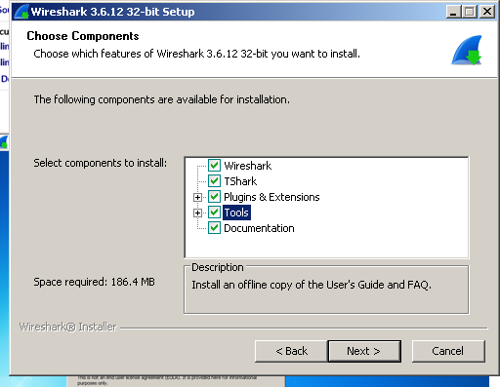
Рисунок 1-Обираємо компоненти

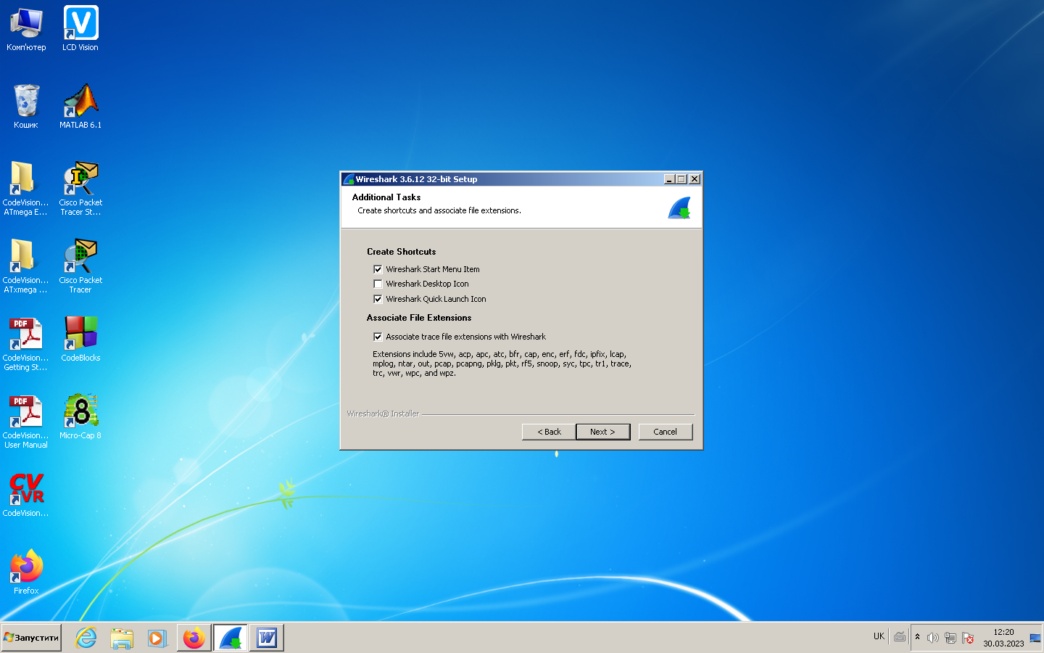
Рисунок 2-Добавляємо задачі
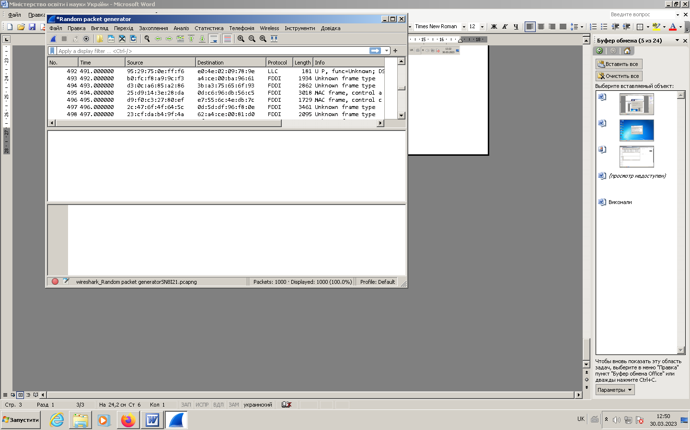
Рисунок 3- Запуск та перевірка програми
Використання WireShark

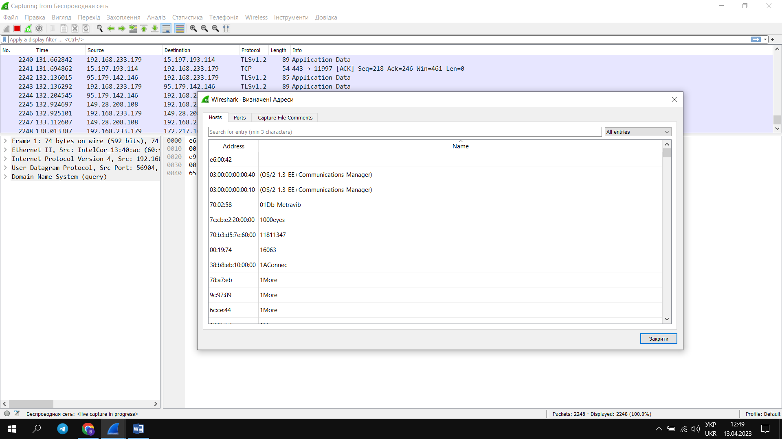  Визначення адреси | 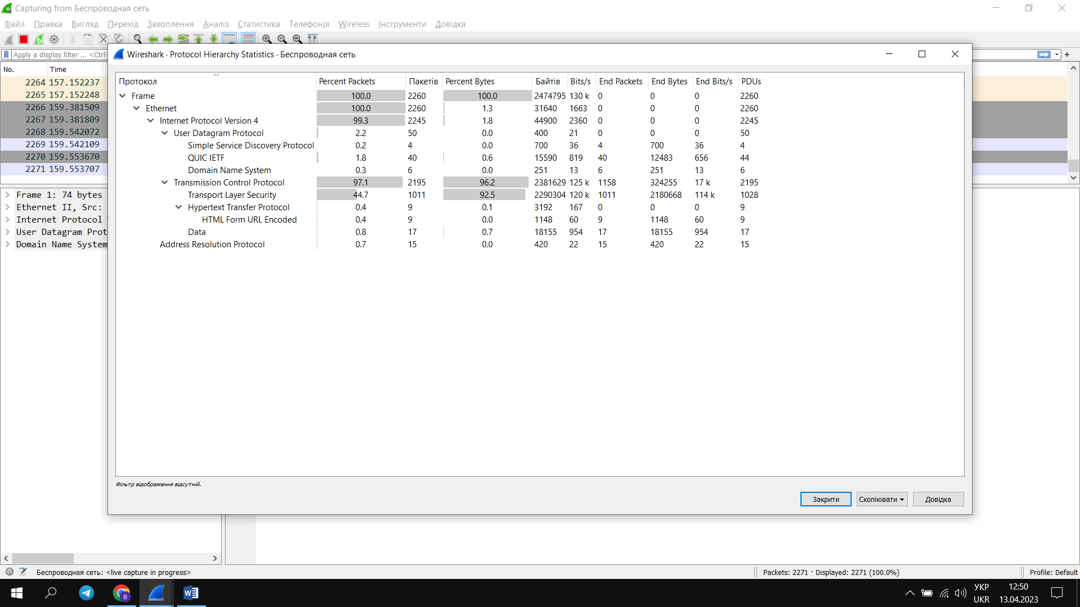  Ієрархія протоколів
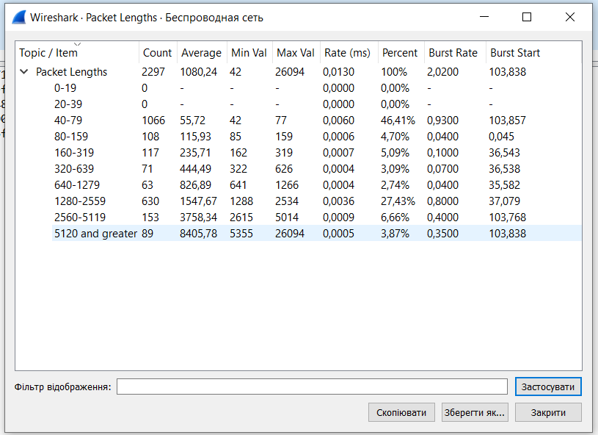  Packet Lengths | 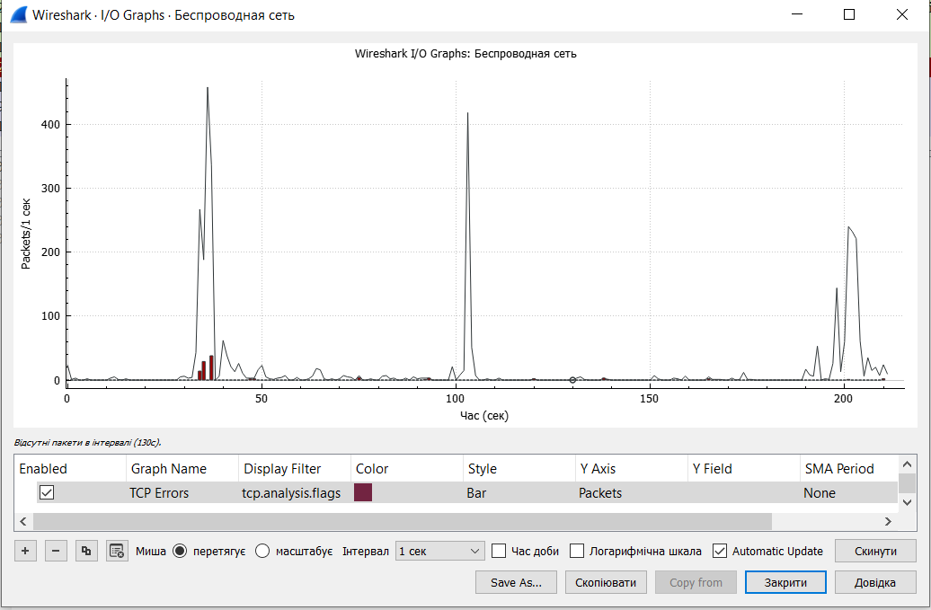  I/O Graphs
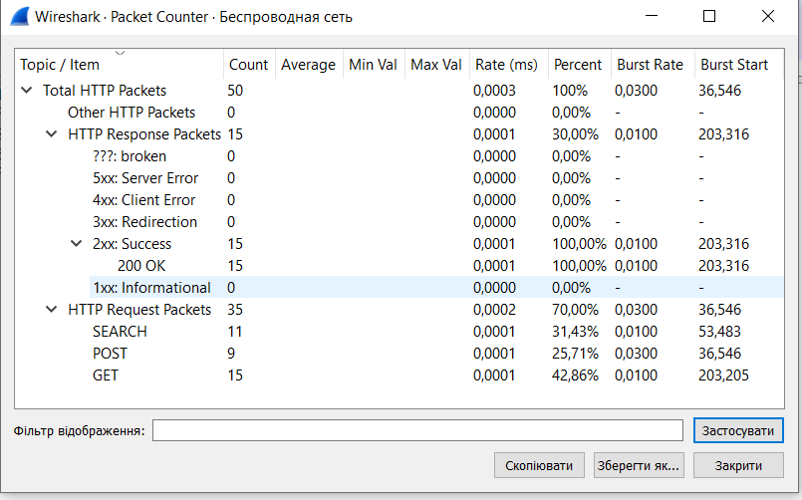  HTTP(Лічильник пакетів) | 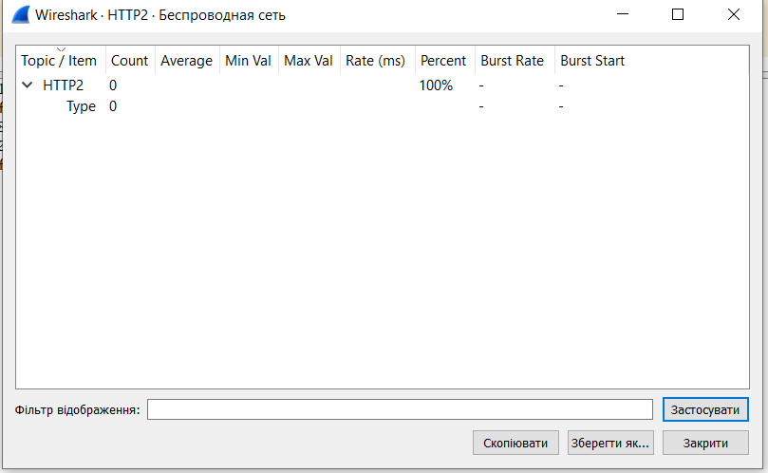  HTTP2

Висновок: Одержано та засвоїно базові навички моніторингу мережі з використанням програм для аналізу протоколів.

